Министерство науки и высшего образования Российской Федерации

Федеральное государственное бюджетное образовательное учреждение высшего образования «Алтайский государственный технический университет им. И. И. Ползунова»

Факультет информационных технологий

Кафедра прикладной математики

Отчет защищен с оценкой ___

Преподаватель _____________ (подпись)

«___» ____________ 2023 г.

Отчет

по лабораторным работам № 3-4

по дисциплине «Проектирование операционных систем»

Студент гр. 8ПИ-21

Потапов Д.П

Преподаватель

Боровцов Е.Г.

Барнаул 2023

Разработанное ПО

<https://github.com/sablist99/Messanger>

Структура разработанного ПО

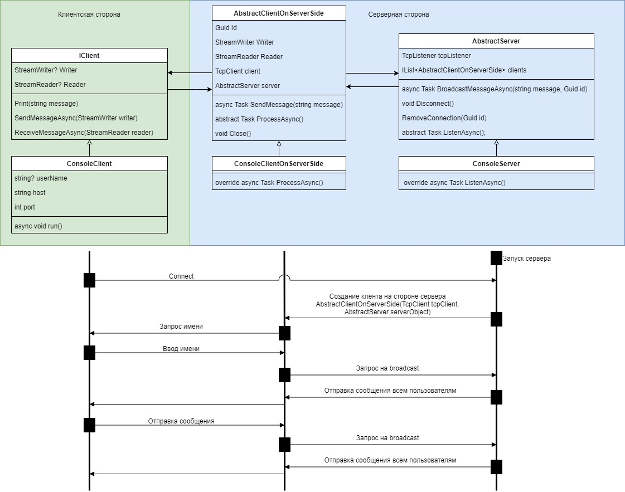

Описание ПО

В ходе работы было разработан простой мессенджер, позволяющий клиентам подключаться к серверу и отправлять сообщения в режиме broadcast.

Сперва запускается сервер (**ConsoleServer**). Объект **TcpListener** в бесконечном цикле ожидает подключение клиентов.

Затем к серверу начинают подключаться клиенты (**ConsoleClient**). Для этого используется объект **TcpClient** и функция **connect** (ipAddress, port).

Когда сервер обнаруживает новое подключение, он создает на серверной стороне объект клиента **ConsoleClientOnServerSide** для того, чтобы общаться с клиентом через эту «прослойку».

Серверный клиент запрашивает имя у клиента, после ввода всем участникам рассылается сообщение, что появился новый участник.

Затем начинается общение в формате «сообщение – broadcast».

При отключении клиента всем рассылается сообщение о том, что участник покинул чат.

Скриншот из WireShark, сделанный во время обмена сообщениями:

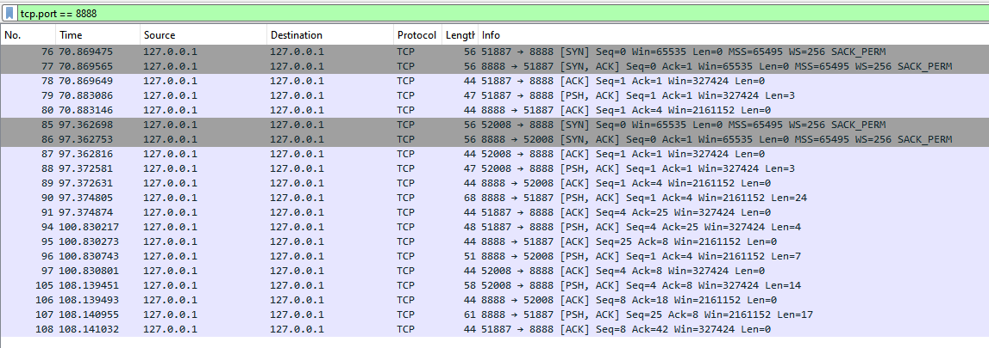

Видим, что общение происходит через localhost по протоколу tcp.

Для того, чтобы можно было общаться по сети с разных устройств, достаточно заменить localhost на ip адрес сервера.

Проверим, видят ли устройства друг друга (стационарный ПК и ноутбук).

Ноутбук:

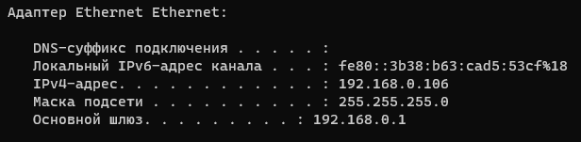

ПК:

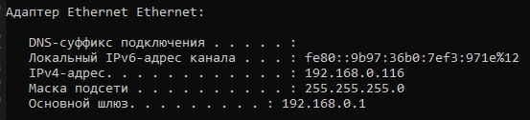

Пинг:

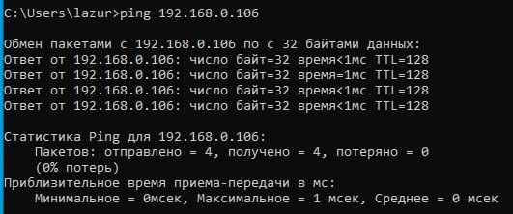

Тестирование.

1. Запустим сервер на ноутбуке и 4 клиента на ПК:

Сервер:

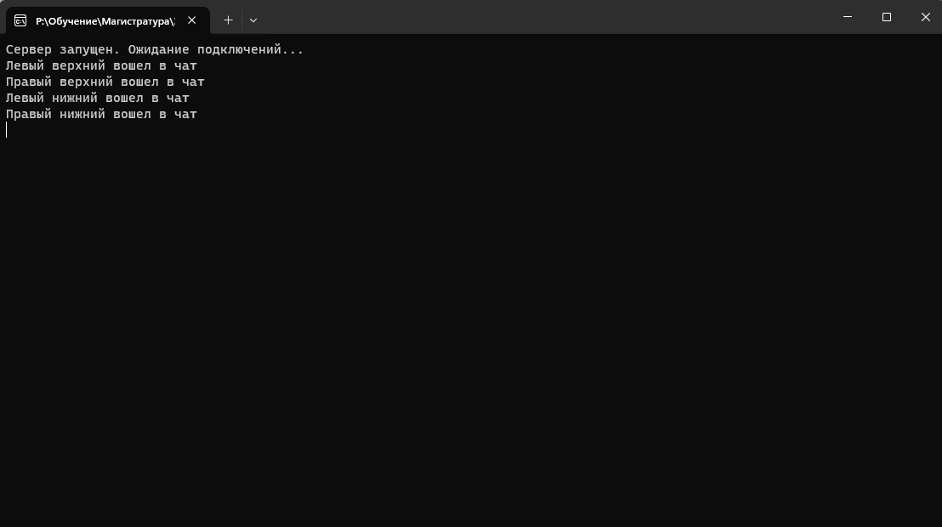

Клиенты:

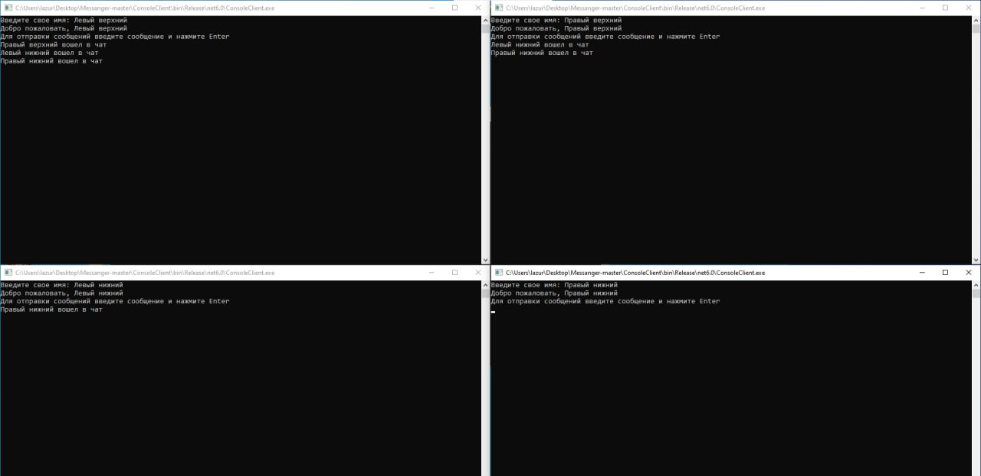

1. Подключение и отключение залетного клиента:

Сервер:

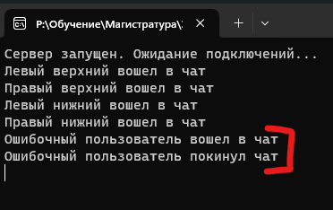

Клиент:

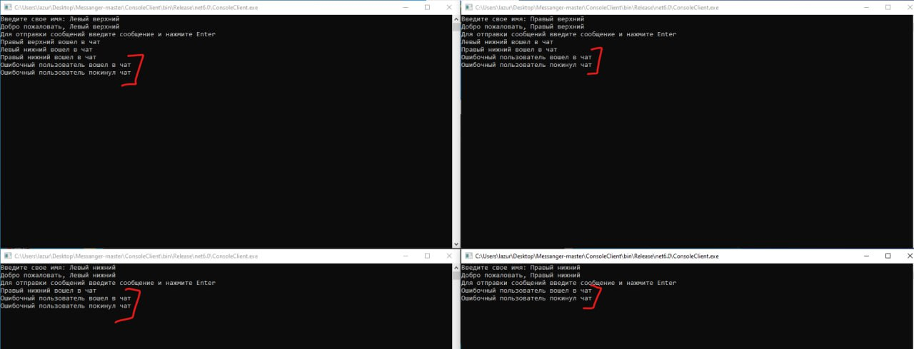

Моделирование разговора.

Сервер:

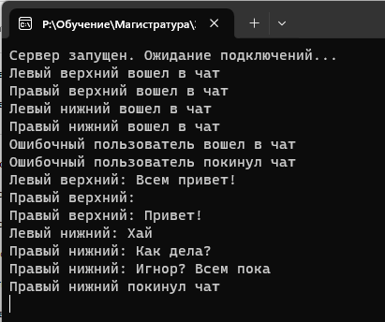

Клиент:

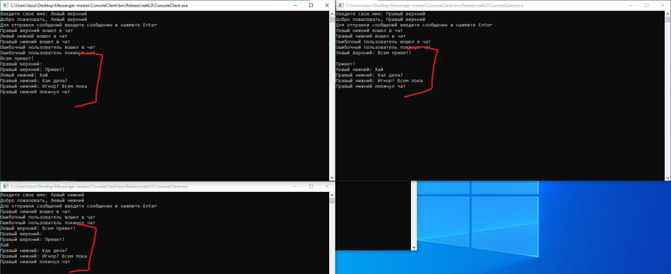

Видим, что теперь общение происходит между разными хостами

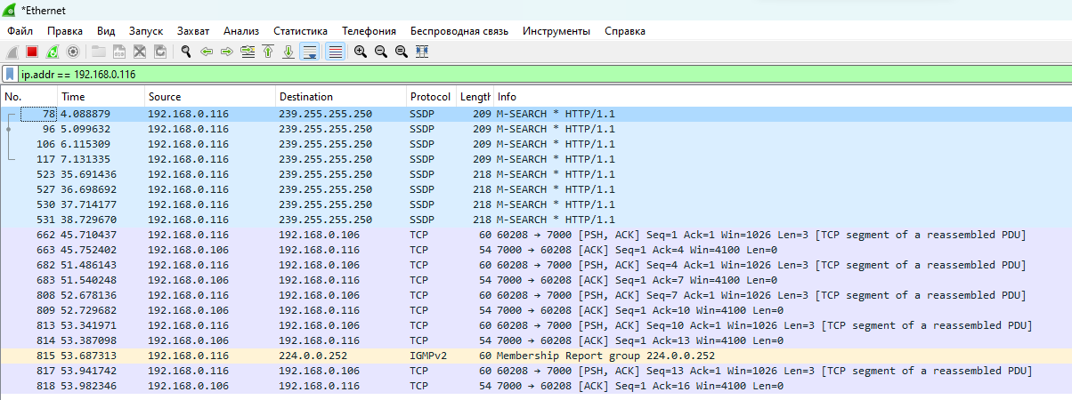

А вот так выглядит отправка сообщения (порты не совпадают, так как был произведен перезапуск):

1 строка – отправка сообщения серверу

2-4 строки – отправка сообщения трем оставшимся клиентам

5 строка – ответ клиенту от сервера

6-8 строки - ответ клиентов серверу

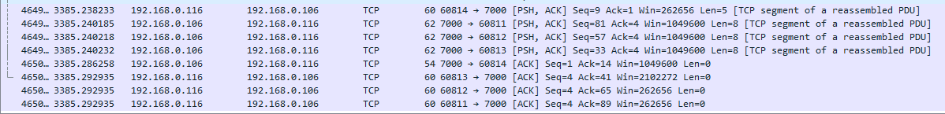

Отключение клиента от сервера:

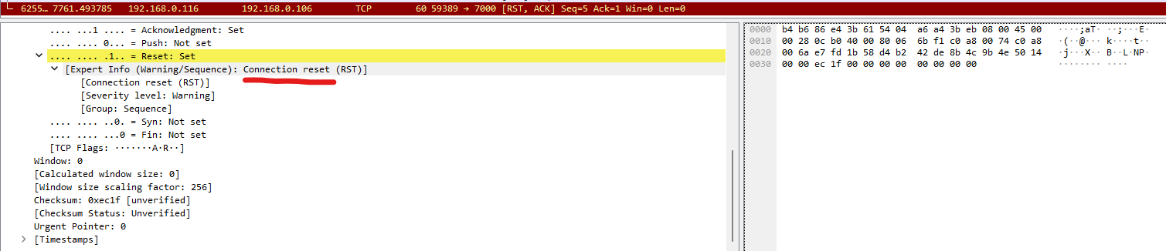

Закрытие сервера:

